Este documento descreve as mais recentes alterações no sistema de comissionamento e como utiliza-las. Estas instruções substituem quaisquer outras anteriores relativas aos novos recursos. Qualquer dúvida entre em contato com o suporte técnico através do e-mail eliesermorais@yahoo.com ou pelo telefone (16) 9121-2555.

NOVO PROCESSO DE COMISSIONAMENTO

Através desse novo sistema é possível controle total e individualizado do comissionamento de vendedores no caso de produtos vendidos. O caso dos serviços será objeto de atualização num futuro próximo. Para configurar o novo processo de comissionamento, siga os passos abaixo:

- Entre no sistema como administrador (SYSDBA)
- Acesse o menu Cadastros e a opção Pessoal. Selecione todos os registros e, para cada registro, pressione F3 e vá até a guia Segurança
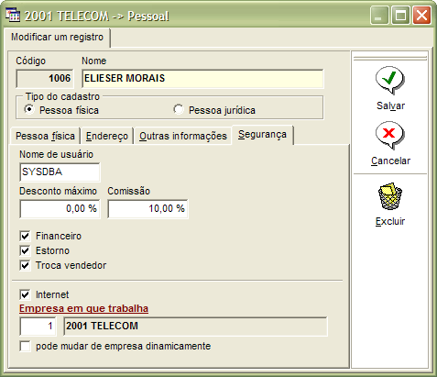
Note que nessa nova tela, existe o campo Comissão.
- Digite o percentual de comissão da pessoa selecionada. Você pode aproveitar para definir outros direitos de cada pessoa, como por exemplo, Financeiro e Estorno.
- Após efetuadas as mudanças, aperte F9 ou o botão Salvar.
- Repita esse processo para cada pessoa no cadastro de Pessoal.
- Agora acesse o menu Cadastros e escolha Clientes. Selecione todos os registros e aperte a tecla F3. Vá até a guia Outras Informações.
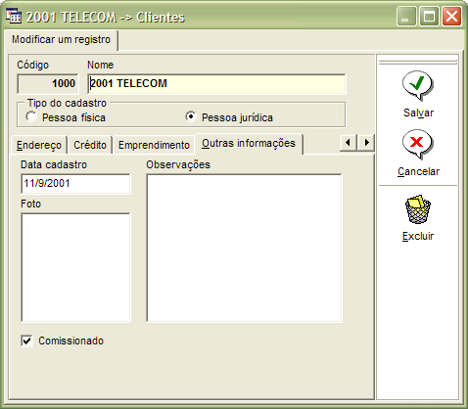
Note a existência do campo Comissionado.
- Se o campo Comissionado estiver marcado, as vendas para esse cliente gerarão comissionamento para o vendedor, por isso você pode decidir para cada cliente se ele terá vendas comissionadas ou não, simplesmente marcando ou desmarcando esse campo.
- Terminadas as alterções, tecle F9 ou clique no botão Salvar. Repita esse processo para todos os clientes que deseja comissionar ou não.
- Acesse agora o menu Cadastros e escolha a opção Produtos. Selecione todos os produtos e pressione F3. Vá até a guia Produto.
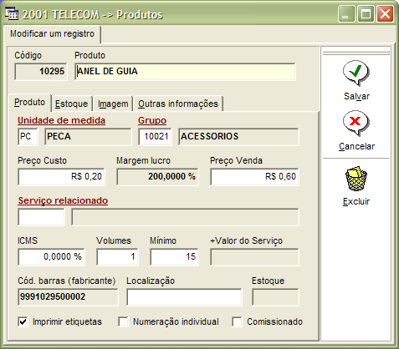
Note a existência do campo Comissionado na parte inferior direita da tela.
- Se o campo Comissionado estiver marcado, as vendas desse produto gerarão comissões (somente se o cliente a quem o produto for vendido também permitir comissionamento). Assim você pode decidir para cada produto se ele terá vendas comissionadas ou não, simplesmente marcando ou desmarcando esse campo.
- Terminadas as alterções, tecle F9 ou clique no botão Salvar. Repita esse processo para todos os produtos que deseja comissionar ou não.
- Após essas alterações, basta acionar o botão Relatórios no menu principal e escolher o grupo Comissionamento, aparecerão dois relatórios, a saber
Comissões por venda: se você desejar pagar (ou simplesmente consultar) os totais calculados de comissão por vendedor, pelo valor total da venda
Comissões por recebimento: se você deseja ver ou pagar comissões apenas pelas parcelas recebidas de cada venda, não pelo valor vendido.
- Parabéns! Você configurou corretamente o novo sistema de comissões!
Após essas alterações, se desejar você poderá executar um recálculo das comissões de um período anterior. Se isso for necessário, entre em contato com o suporte técnico para que esse recálculo seja executado.

